



www.jeuxdecole.net

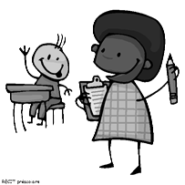 Cantine

 Portail

Nos responsabilités

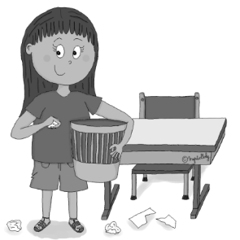 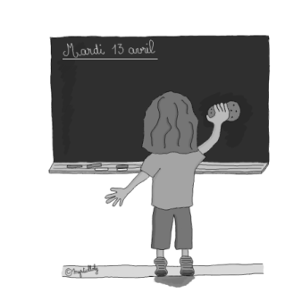Ménage

 Distributeur

 Cahiers de liaison

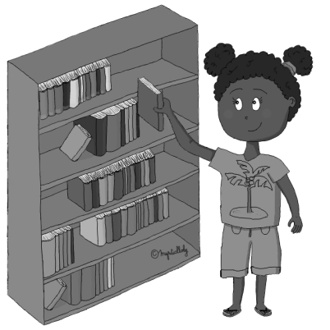 Bibliothèque



[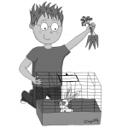](http://www.mysticlolly-leblog.fr/le-responsable-des-animaux-a46430055) Animaux

[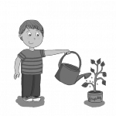](http://www.mysticlolly-leblog.fr/responsable-des-plantes-a46353412) Plantes

**[](http://www.cndp.fr/crdp-dijon/Photographe.html?men=t)** Journaliste



[](http://educol.net/fr-images-coloriages-colorier-photo-allumer-la-lumiere-i14765.html) P’tit écolo

[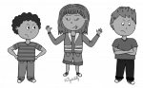](http://www.mysticlolly-leblog.fr/dessin-le-mediateur-a48390762)

Médiateur

  

Prénom

Prénom

Gaspard

Gaspard

  

Prénom

Prénom

Prénom

  

Prénom

Prénom

Prénom

  

Prénom

Prénom

Prénom

  

Prénom

Prénom

Prénom